MASARYKOVA UNIVERZITA V BRNĚ

PEDAGOGICKÁ FAKULTA

*Katedra tělesné výchovy a výchovy ke zdraví*

**Šikana**

Příprava vyučovací hodiny

Veronika Gilbertová, 391942

**Téma:** Šikana

**Kapitola v RVP:** Rizika ohrožující zdraví a jejich prevence

**Místo realizace: učebna**

**Vyučovací hodina:** 1 (45 minut)

**Použité pomůcky**: powerpointová prezentace, pracovní list, videoprojektor, připojení k internetu, notebook

**Výchovně vzdělávací cíle:**

* Žák definuje pojem šikana
* Žák pojmenuje, kdo je to agresor, oběť, nohsled
* Žák vysvětlí projevy, příčiny a následky šikany
* Žák interpretuje znalosti o šikaně, prevenci a druzích šikany

**Mezipředmětové vztahy:** výchova k občanství - mezilidské vztahy

**Opěrné pojmy:** šikana, oběť, kolektiv, projevy

**Nové pojmy:** agresor, nohsled, kyberšikana

**Klíčové kompetence:**

* **Kompetence k učení**
  + Žák třídí informace.
  + Žák operuje s obecnými pojmy.
  + Žák samostatně pozoruje a vstřebává novou látku.
  + Žák ze získaných poznatků vyvozuje závěry pro využití v budoucnosti.
  + Žák poznává smysl a cíl učení.
* **Kompetence komunikativní** 
  + Žák formuluje a vyjadřuje své myšlenky a názory, vyjadřuje se výstižně, souvisle a kultivovaně v ústním projevu.
  + Žák naslouchá promluvám druhých lidí, účinně se zapojuje do diskuse, obhajuje svůj názor.
  + Žák využívá získané komunikativní dovednosti k vytváření vztahů potřebných k plnohodnotnému soužití a kvalitní spolupráci s ostatními lidmi.
* **Kompetence k řešení problémů**
  + Žák samostatně řeší problémy; volí vhodné způsoby řešení.
  + Žák výsledky svých činů zhodnotí.
* **Kompetence sociální a personální**
  + Žák účinně spolupracuje ve skupině.
  + Žák se podílí na utváření příjemné atmosféry v týmu, na základě ohleduplnosti a úcty při jednání s druhými lidmi přispívá k upevňování dobrých mezilidských vztahů, v případě potřeby poskytne pomoc nebo o ni požádá.
  + Žák přispívá k diskusi celé třídy, chápe potřebu efektivně spolupracovat s druhými při řešení daného úkolu, oceňuje zkušenosti druhých lidí, respektuje různá hlediska a čerpá poučení z toho, co si druzí lidé myslí, říkají a dělají.
* **Kompetence občanské**
  + Žák respektuje názory druhých lidí,
* **Kompetence pracovní**
  + Žák používá bezpečně materiály, nástroje a vybavení
  + Žák dodržuje vymezená pravidla

**Teoretická příprava**

Šikana

**Opakované, dlouhodobé a záměrné** fyzické i psychické omezování, ohrožování či týrání jedince, který se většinou nedokáže bránit.

Typy šikany

Fyzická - Kopání, bití, sexuální násilí, škrcení, …

Psychická - Ponižování, přikazování, zesměšňování, …

Kyberšikana

* speciální druh šikany
* šíření po internetu
* sdílení fotek, statusů, posílání zpráv za účelem zesměšnit jedince

Výskyt šikany

* doma
* ve škole
* v práci
* v zájmovém kroužku
* v armádě
* ve vězení

Účastníci šikany

* agresor
* oběť
* nohsledi
* kolektiv

Oběť

* slabší
* mladší
* handicapovaný
* jiné národnosti
* jiného náboženství

Jak můžeme poznat oběť

* změny nálad
* cítí úzkost
* je mu často špatně od žaludku
* zhoršení výsledků
* výskyt modřin
* nechce chodit do školy
* má zničené věci

Agresor

* starší
* fyzicky vyspělejší
* vůdčí typ
* ubližováním druhému si něco dokazuje a zvyšuje si sebevědomí
* má komplexy
* je si sám sebou nejistý

Pomoc při šikaně

* Pokud jsem já nebo některý z kamarádů šikanovaný, **nebojím** se dojít pro radu a pomoc za dospělým člověkem (rodič, učitel, výchovný poradce, apod.).
* Informování o šikaně **NENÍ** žalování, ale pouze snaha pomoci získat pro sebe, nebo kamaráda to, na co máme všichni právo.

**Průběh vyučovací hodiny**

|  |  |  |  |
| --- | --- | --- | --- |
| **Fáze hodiny** | **Popis činnosti** | **Metoda** | **Čas** |
| **Motivace** | * Šikana * Rizika šikany | Hromadná práce - kontrola odpovědí | 3 min |
| **Expozice** | 1. **Úvodní informace o tématu šikana**  * co to je šikana, její definice * typy a projevy šikany * výskyt šikany * agresor * oběť  1. **Diskuse:**   Jak mohu při šikaně pomoci   1. **Video**   Šikana očima oběti  Šikana očima agresora  Probírání shlédnutých videí | Frontální výuka – výklad;  Hromadná výuka - diskuze  Výklad, diskuze, vyvolávání  Sledování videa  Hromadná výuka; diskuze | 10 min  3 min  15  4 min |
| **Fixace** | Pracovní list | Samostatná práce; diskuze, kontrola | 7 min |
| **Aplikace** | Shrnutí hodiny, co se žáci dozvěděli nového o šikaně,  jak ji poznat, kdo se jí účastní, jak můžeme pomoci | Diskuze | 3 min |

**Motivace**

**Brainstorming – šikana, rizika šikany**

Žáci jsou vyvoláváni, odpovídají na otázky: *„Co je podle vás šikana? A jaká rizika může mít šikana následky?“* Díky brainstormingu si děti uvědomí, jaká rizika jsou spjatá se šikanou.

**Expozice**

1. **Šikana:**

Učitel položí otázku: *„Znáte někdo přesnou definici šikany?“* Po diskuzi učitel pokračuje ve výkladu a spouští prezentaci (**viz příloha č. 1**) odkrývá postupně jednotlivé stránky, kde se zobrazí správná definice.

Typy a projevy šikany:

Další otázkou pro žáky je: *„Jaké si myslíte, že jsou typy a jednotlivé projevy šikany?“* Žáci diskutují a učitel je opravuje.

Výskyt šikany:

Následně odkrývá na prezentaci další otázku *„Kde všude se můžeme s šikanou setkat?“* Nechává jednotlivé žáky hovořit, usměrňuje jejich nápady.

Účastníci šikany:

*„Koho byste zařadili mezi jednotlivé účastníky šikany?“* Děti společně diskutují, pokud sdělí slova jako agresor a oběť, položí učitel další otázky: *„Kdo podle vás bývá nejčastěji obětí a agresorem“.* Probíhá opět diskuze, učitel žáky vyvolává a pomáhá jim ke správnému znění odpovědí. Následně vše zkontrolují společně.

1. **Diskuze**

*„Jak mohu pomoci pokud jsem svědkem šikany?“* Je poslední otázka, kterou vyučující dětem pokládá, zde je vhodné zdůraznit, že je velice vhodné, aby děti, pokud jsou svědky šikany, sdělily tuto skutečnost dospělému člověku.

1. **Video**

Vyučující spustí video, žáci jsou po jeho shlédnutí vyvoláváni a sdělují informace získané z videa a společně jej s učitelem konzultují **(příloha č.2).**

**Fixace**

Žáci si získané znalosti zopakují v rozdaném pracovním listě (**viz příloha č.3**), na jehož zadání samostatně pracují. Po určeném čase vyučující aktivitu žáků zastaví a odpovědi z pracovního listu, jednu po druhé konzultuje, případně opravuje správnost.

**Aplikace**

Na konci vyučovací hodiny učitel společně s žáky shrne celé nové učivo o šikaně. Děti se hlásí, učitel vyvolává, vyslechne a případně informaci získanou od žáka doplní.

**Přílohy**

**Příloha č. 1**

Prezentace: viz. *„teoretická příprava“* v powerpoint

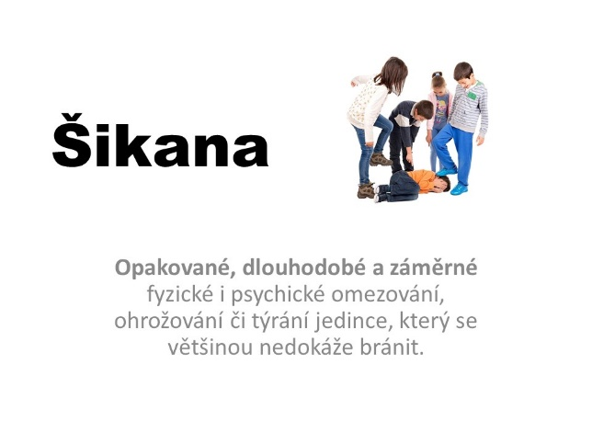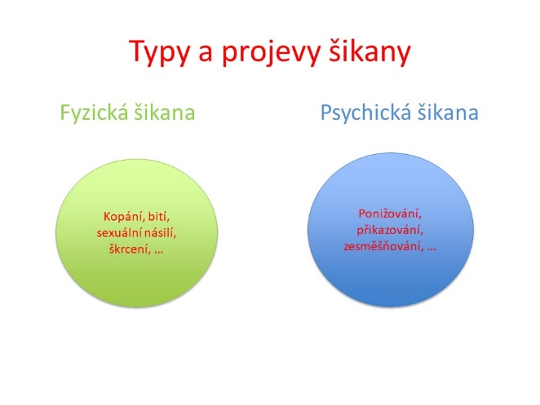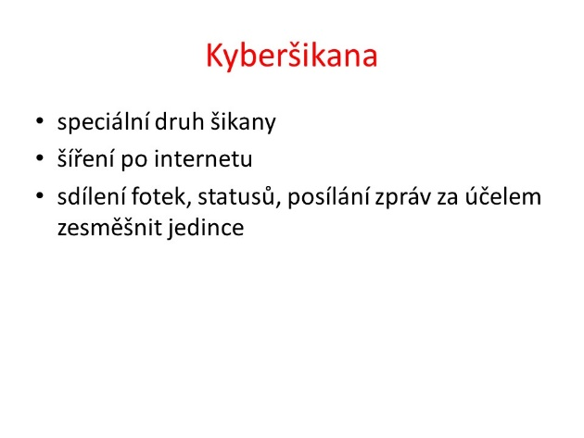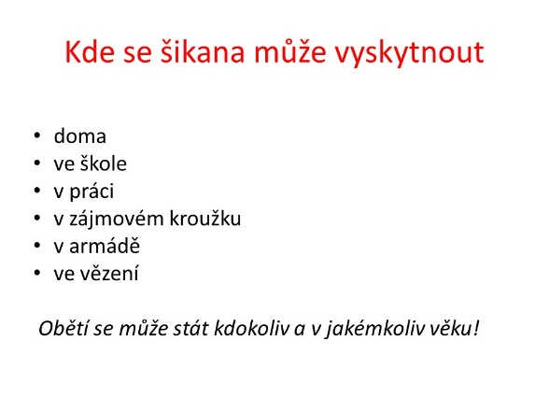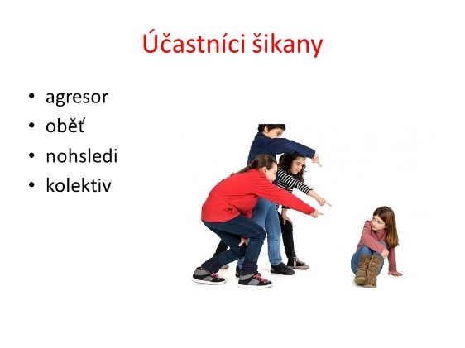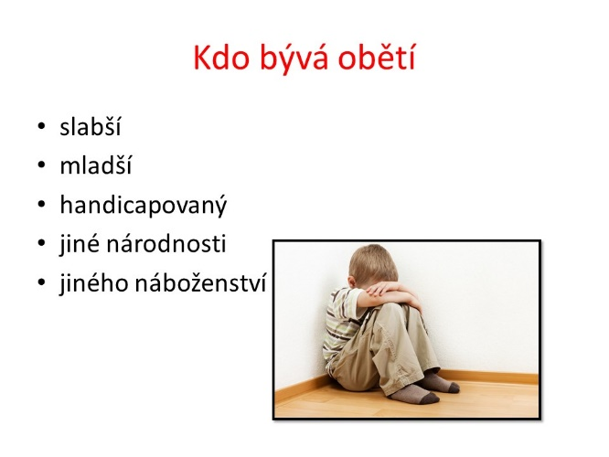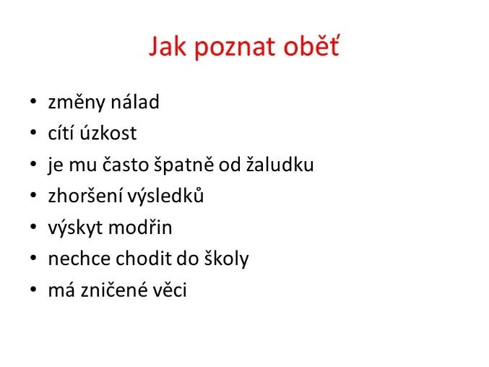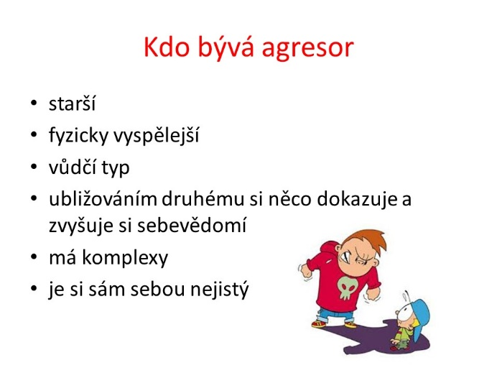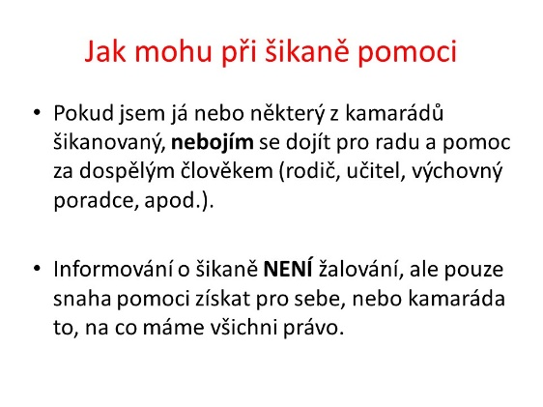

**Příloha č. 2**

Video:

https://www.youtube.com/watch?v=xaBjACZTNLQ (šikana očima oběti)

https://www.youtube.com/watch?v=2nAWSRGFviU (šikana očima agresora)

**Příloha č.3**

Pracovní list:

